ΙΣΤΟΡΙΑ(Η δημιουργία του κόσμου)

Παρακολουθώ το παρακάτω βιντεάκι και κάνω μια επανάληψη στο πρώτο κεφάλαιο: https://youtu.be/aZEX2FUo1bw

- Σημειώνω Σ (Σωστό) ή Λ (Λάθος) στις παρακάτω προτάσεις:
( ) Ο Δίας έπινε το γάλα της κατσίκας Αμάλθειας.
( ) Η Τιτανομαχία ήταν ο πόλεμος μεταξύ Θεών και Τιτάνων.
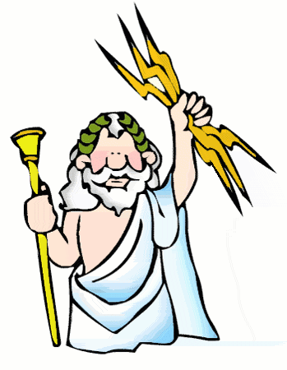
( ) Ο Ήφαιστος ήταν Θεός του πολέμου.
( ) Ο Πλούτωνας ήταν Θεός της θάλασσας.
( ) Η Εστία ήταν Θεά του σπιτιού.
( ) Η Αθηνά γεννήθηκε από το χέρι του Δία.
( ) Η Πύρρα γέννησε ένα παιδί τον Έλληνα.

2. Συμπληρώνω τα κενά στις παρακάτω προτάσεις:
Η μάχη με τους Γίγαντες ονομάστηκε ……………………….
Η μάχη με τους Τιτάνες ονομάστηκε …………………………
Έτσι έλεγαν το γιο της Πύρρας ……………………………………
Νίκησε τον Ουρανό ……………………………………………………..
Αυτό το φυτό μασουλούσε η Πυθία στο μαντείο των Δελφών …………………………….
Ο θεός της θάλασσας …………………………………………………..
Η θεά του κυνηγιού …………………………………………………….
Έσωσε τον Προμηθέα από τα δεσμά του ………………………
Η θεά της οικογένειας …………………………………………………
Σύμβολο του Δία …………………………………………………………..
Σ’αυτόν το θεό άρεσε πολύ το κρασί ……………………………
3.Διαβάζω με προσοχή και κυκλώνω τη σωστή απάντηση

- Η θεά της γεωργίας ήταν η
Α) Άρτεμη Β) Δήμητρα Γ) Εστία
- Βγήκε από το Κεφάλι του Δία πάνοπλη η …
Α) Αφροδίτη Β) Αμφιτρίτη Γ) Αθηνά
- Είχε και τον αετό για σύμβολο του ο …
Α) Ερμής Β) Δίας Γ) Ήφαιστος
- Ο θεός της μαντικής ήταν ο …
Α) Άρης Β) Πλούτωνας Γ) Απόλλωνας
- Το κουτί με τις συμφορές το άνοιξε η …
Α) Ελπίδα Β) Πύρρα Γ) Πανδώρα
- Έκλεψε τη φωτιά από το εργαστήρι του Ηφαίστου ο…
Α) Έλληνας Β) Δευκαλίωνας Γ) Προμηθέας

